Óriási világcsúccsal védte meg címét a Széchenyi István Egyetem hallgatói csapata Európa legnagyobb energiahatékonysági versenyén
Sorozatban negyedszer diadalmaskodott világrekorddal Európa legnagyobb energiahatékonysági versenyén a győri Széchenyi István Egyetem elektromos járművet fejlesztő hallgatói csapata. A SZEnergy Team a kontinens legnevesebb felsőoktatási intézményeit előzte meg.
A Shell Eco-marathon a világ egyik legjelentősebb energiahatékonysági versenye, ahol a legjobb műszaki egyetemek hallgatói mérik össze tudásukat saját fejlesztésű, alacsony fogyasztású járműveikkel. A Széchenyi István Egyetem hallgatói csapata, az idén 20 éves SZEnergy Team régóta résztvevője a megmérettetésnek, nem is akármilyen eredményekkel: a fiatalok 2022-ben, 2023-ban és 2024-ben is világrekorddal győztek az elektromos kategóriában, így címvédőként utaztak ki az idei eseményre, amelyet a lengyelországi Silesia Ringen rendeztek június 10. és 15. között.
A verseny ezúttal is győri sikert hozott. A csapat magabiztosan szerezte meg az első helyet, 327 kilométer/kilowattórásra javítva tavalyi 309 kilométer/kilowattórás világcsúcsát. Ezt azt jelenti, hogy a SZEmission névre keresztelt jármű olyan kis fogyasztással teljesítette a kijelölt távot, hogy átszámítva 1 kilowattóra felhasználásával – ami egy százwattos izzó mindössze tízórás használatának felel meg – 327 kilométerig jutott volna, 30 százalékkal megelőzve a török Cukorova Egyetem és a francia Toulouse-i Egyetem csapatát. A győzelem értékét tovább növeli, hogy rajtuk kívül is olyan neves intézményeket sikerült maguk mögé utasítani, mint a német Trieri Egyetem, az olasz Milánói Műszaki Egyetem vagy a görög Athéni Nemzeti Műszaki Egyetem.
A nagyszerű eredmény mögött a Széchenyi István Egyetem gyakorlatorientált szemlélete, valamint az innovációt támogató környezet áll. A SZEnergy Team hosszú évek óta élvezi az intézmény és annak Járműipari Kutatóközpontja, valamint az ipari partnerek támogatását, és egyre professzionálisabb háttérrel dolgozik.
Für Balázs, a SZEnergy Team vezetője elmondta: rendkívül büszke a csapat teljesítményére. „Már az első napon 299 kilométer/kilowattórás eredményt értünk el, amit biztonsági körként teljesítettünk arra összpontosítva, hogy mindenképp beérjünk a célba a megadott időkereten belül. A második napon technikai problémák hátráltattak bennünket, amelyek a tesztelések során nem jelentkeztek – elsősorban azért, mert ilyen meleg körülmények között korábban nem tudtunk próbálkozni. Ezeket a hibákat sikerült orvosolnunk, és előbb 318, majd a záró napon 327 kilométer/kilowattórás eredményt értünk el” – idézte fel a történteket. Kiemelte, hogy a siker kulcsát a csapat felkészültségében, összetartásában és a kiváló közösségi légkörben látja. Hozzátette, hogy a mentorok és a támogatók – köztük az egyetem és a Járműipari Kutatóközpont – is nagyban hozzájárultak az eredményhez, hiszen ideális feltételeket biztosítottak a felkészüléshez és a versenyzéshez. Mint mondta, csaknem harminc csapattag utazott el a versenyre, ahol az is kihívást jelentett számukra, hogy idén nem a jól ismert franciaországi Nogaro pályán, hanem a számukra korábban ismeretlen lengyelországi Silesia Ringen kellett helytállniuk.
„Az elért eredmény az előzetes szimulációk alapján számolt eredményt is felülmúlta, ami azt mutatja, hogy a fejlesztéseink – például az új elektronikai rendszer és az újratervezett futómű – még a vártnál is jobban működtek. Az autónknak nincs egyetlen kiemelkedő eleme, viszont mindegyik része nagyon jó, együtt pedig még jobb” – fogalmazott Für Balázs. Zárásként hangsúlyozta, hogy először természetesen ünnepelnek, majd hamarosan közösen kijelölik a következő fejlesztési irányokat. Utolsó mondata nem jó hír az üldözőknek: „A mostani verseny tapasztalataiból sokat tanultunk, és célunk, hogy jövőre még ütőképesebb járművel álljunk rajthoz.”
Sajtókapcsolat:
- Hancz Gábor, igazgató
- Kommunikációért és Sajtókapcsolatokért Felelős Igazgatóság
- +36 96 503 400/3788
- hancz.gabor@sze.hu
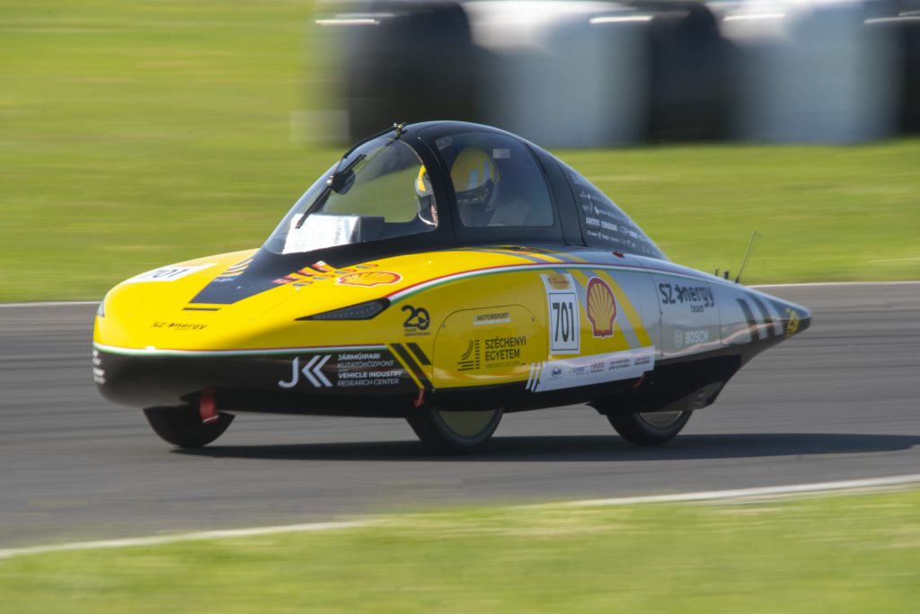 | © Fotó: Miklós Balázs/SZEnergy Team
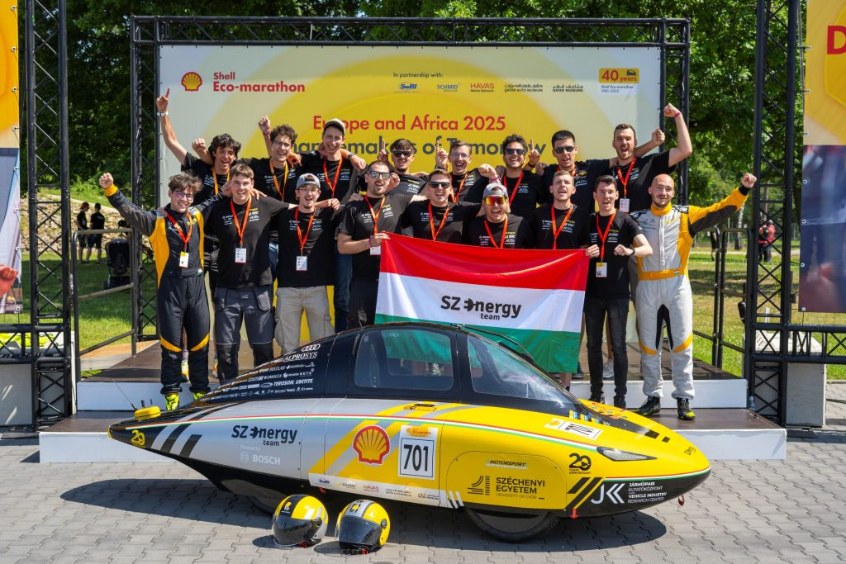 | © Fotó: Miklós Balázs/SZEnergy Team
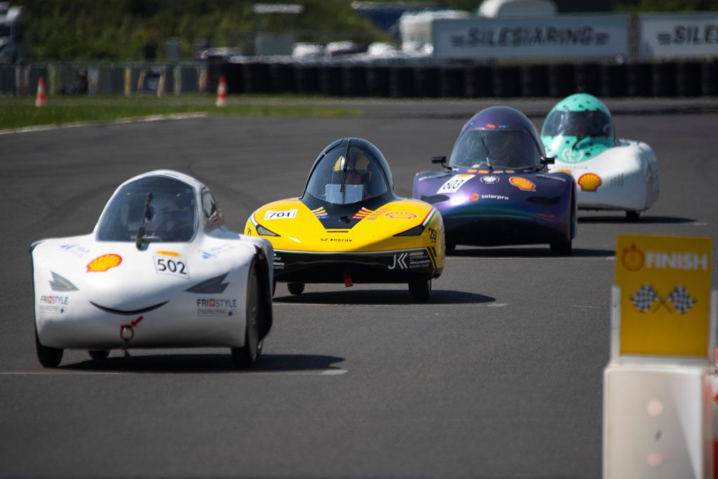 | © Fotó: Miklós Balázs/SZEnergy Team
Eredeti tartalom: Széchenyi István Egyetem
Továbbította: Helló Sajtó! Üzleti Sajtószolgálat
Ez a sajtóközlemény a következő linken érhető el:

